Акції в «Мир Теней»

1. Ярмарка – рандомна голда. Зустрічав: 1

Опис: Закидуй бабло і отримай шанс щось виграти + можна через дон отримати додаткові квитки на ігри.

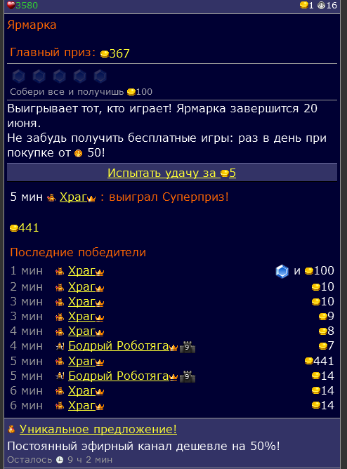

1. Удачная сделка + Бонусные ключи – ключі від бібліотеки. Зустрічав: 1

Опис: за певну суму донату можна отримати різні бони на стати, шкатулки з пітами, +5 до амів, лотерейні білети і конкретно сьогодні бонусні ключі

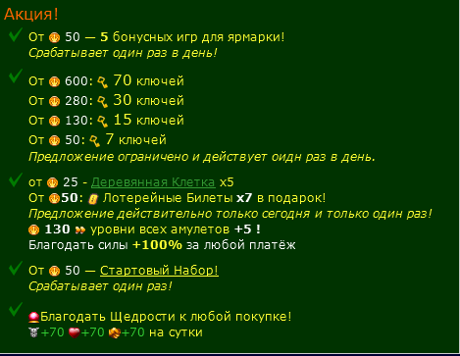

1. Золотая лотарея – купляєш білети і рандомно тобі може щось випаде. Зустрічав: 1

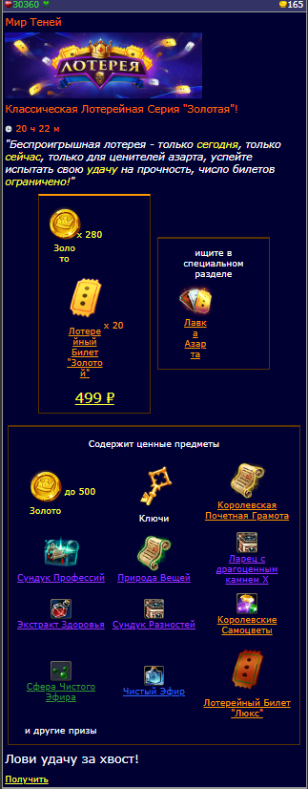

+

Выбор героя – в бонус за донат видаються звитки з експою (опитом) + боєприпас + очки досягнень. Зустрічав: 1

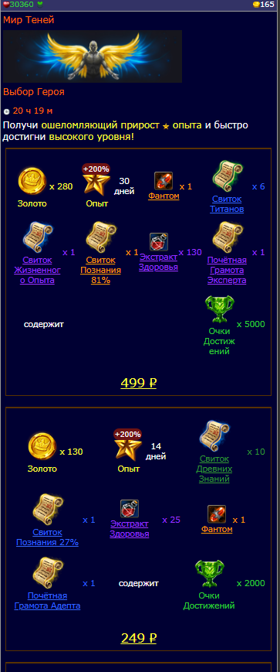

+

Щедра пропозиція – за досить великий донат набір із різних плюшок (ами +5, 10 ключів, лотерейний білет і +100% до статів). Зустрічав: 1

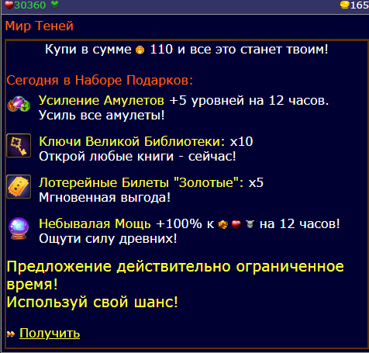

Разом виходить так:

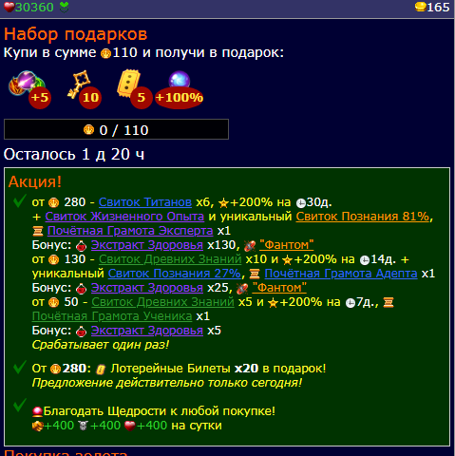

1. Раздаём - +30% до купленої голди

